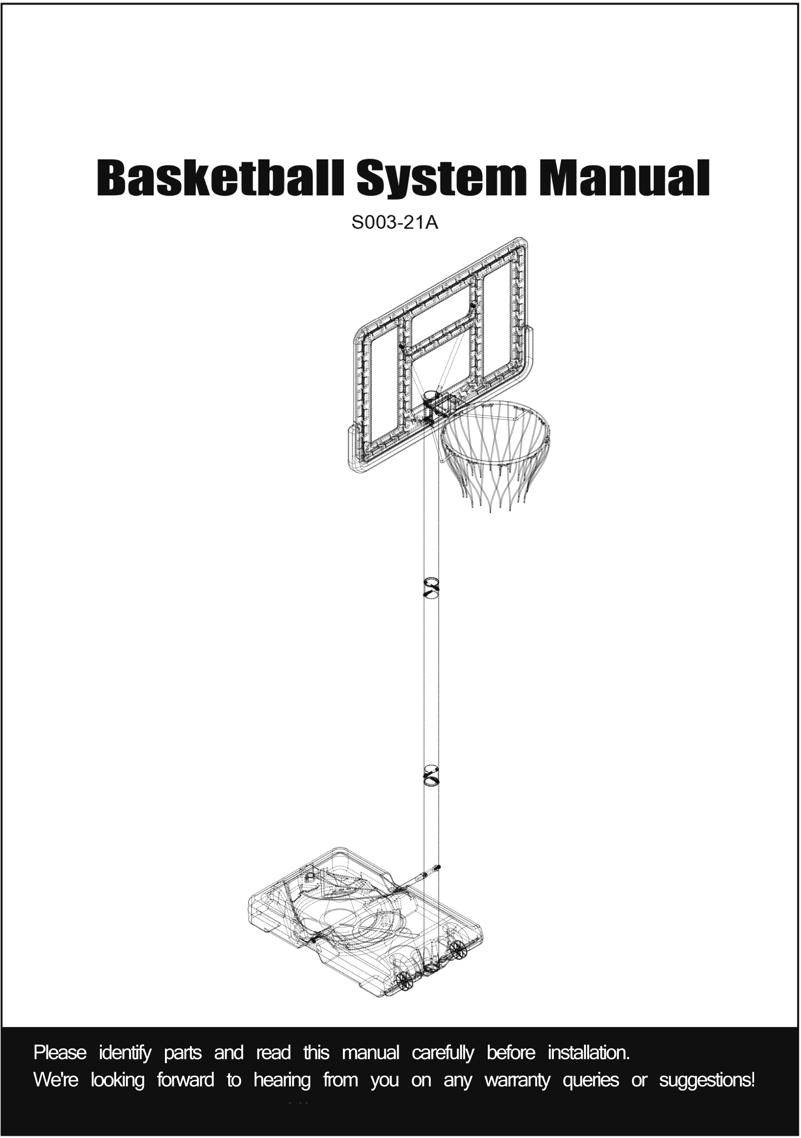
ИНСТРУКЦИЯ ПО СБОРКЕ И ЭКСПЛУАТАЦИИ БАСКЕТБОЛЬНОЙ СТОЙКИ
Артикул STAND44A003

Перед сборкой изделия внимательно изучите инструкции и проверьте наличие деталей в соответствии со спецификацией.
Мы с удовольствием ответим на ваши вопросы и примем к сведению ваши пожелания и рекомендации.
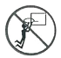
ВНИМАНИЕ:
НЕПРАВИЛЬНАЯ УСТАНОВКА И ЭКСПЛУАТАЦИЯ СТОЙКИ МОЖЕТ ПРИВЕСТИ К СЕРЬЁЗНЫМ ТРАВМАМ И ПОВРЕЖДЕНИЯМ.
Виснуть на кольце строго запрещается!

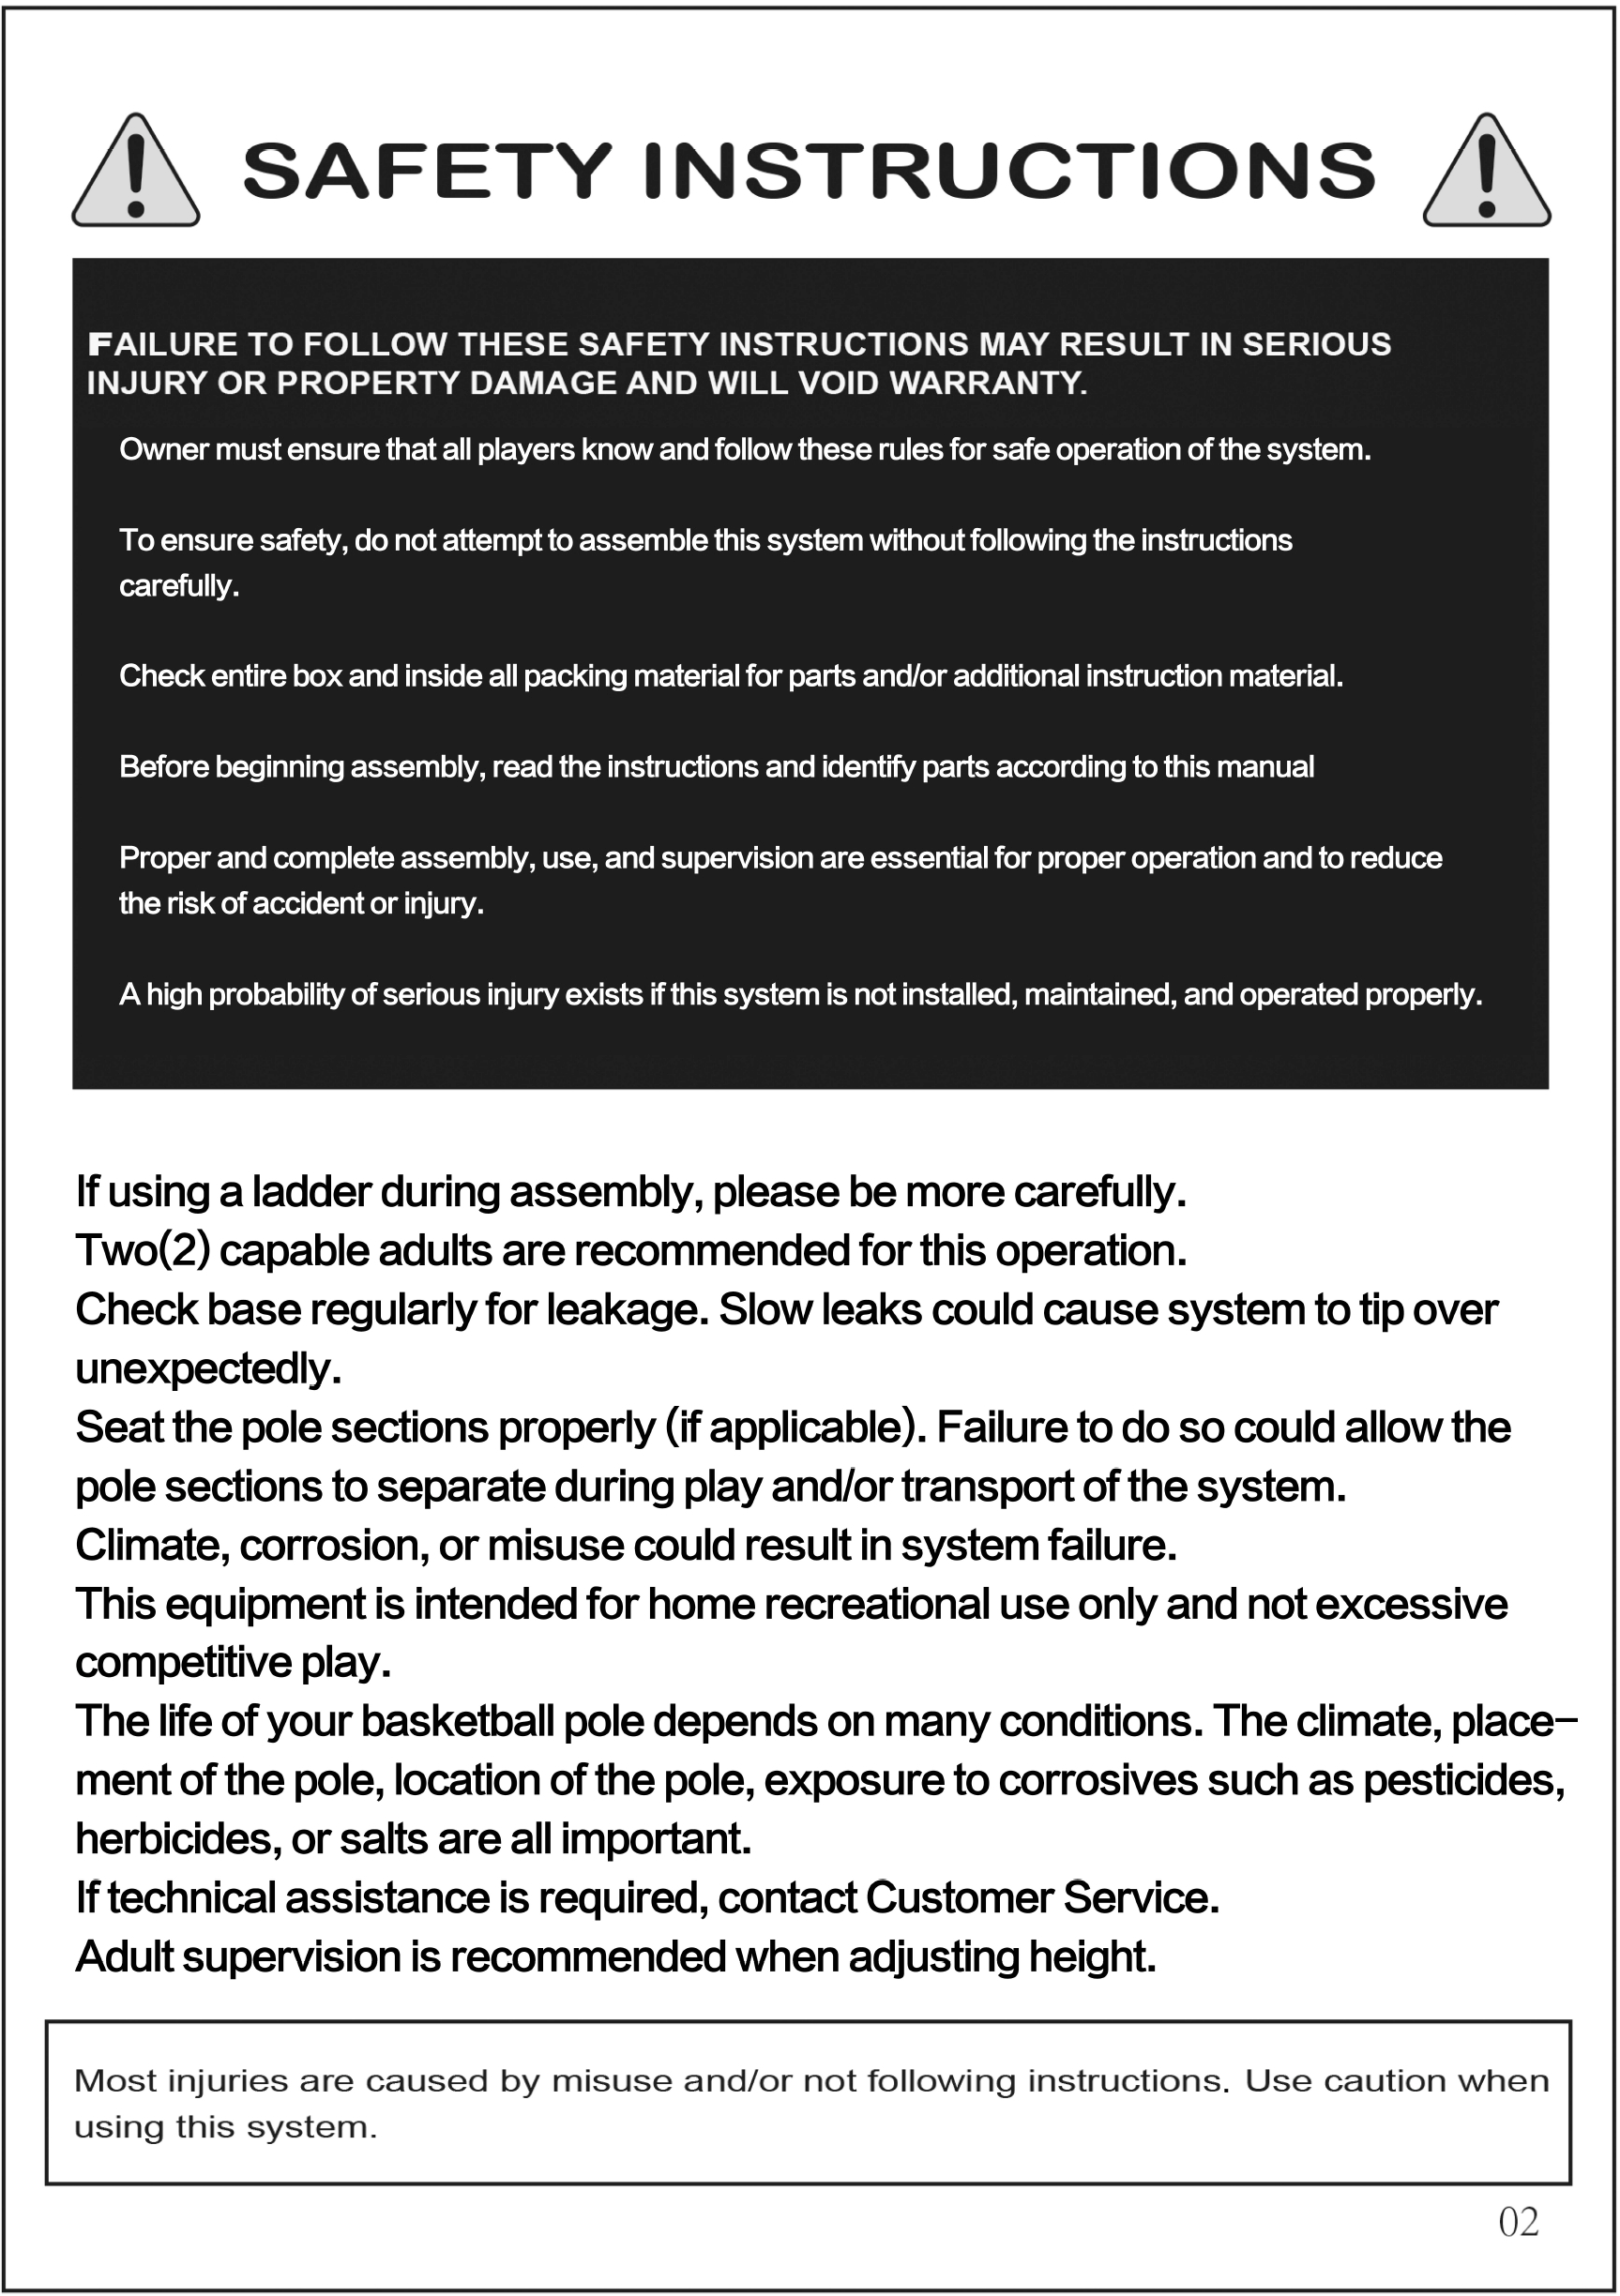
- При необходимости использовать лестницу во время сборки соблюдайте предельную осторожность.
- Для сборки изделия требуется не менее двух взрослых.
- Регулярно проверяйте основание на предмет протечки, данное повреждение может стать причиной снижения устойчивости конструкции и, как следствие, её падения.
- Будьте внимательны при сборке секций стойки. Ошибки в сборке могут привести к разъединению конструкции во время игры или перемещения изделия.
- Ненадлежащее использование изделия может привести к падению конструкции. К негативным факторам также относятся погодные условия и коррозия.
- Данное изделие предназначено только для домашнего использования и не может применяться в профессиональных матчах.
- Срок службы изделия зависит от таких факторов, как климат, местоположение стойки, подверженность материала коррозии.
- При необходимости технического обслуживания обратитесь в сервисную службу.
- Регулировка высоты изделия должна выполняться под присмотром взрослого, который сможет оказать помощь при необходимости.

ПРИ ЭКСПЛУАТАЦИИ ИЗДЕЛИЯ СЛЕДУЙТЕ ИНСТРУКЦИЯМ РУКОВОДСТВА, НАРУШЕНИЕ УКАЗАННЫХ ПРАВИЛ И РЕКОМЕНДАЦИЙ МОЖЕТ ПРИВЕСТИ К ТРАВМАМ ПОЛЬЗОВАТЕЛЕЙ ИЛИ ПОВРЕЖДЕНИЯМ ИЗДЕЛИЯ. В ТАКИХ СЛУЧАЯХ ГАРАНТИЯ НЕ ПРЕДУСМОТРЕНО.
1. Владелец несёт ответственность за то, чтобы все пользователи были ознакомлены и соблюдали правила, прописанные в руководстве.
2. Для обеспечения безопасности сборка изделия должна выполняться строго в соответствии с инструкциями.
3. Перед сборкой обязательно проверьте комплектность изделия (составные части и дополнительные методические материалы). Убедитесь, что все детали в наличии.
4. Сборка, использование и техническое обслуживание изделия должны выполняться на основании инструкций, это снизит риск получения травм и повреждений. Пока сборка не будет полностью завершена, использовать данное изделие запрещено.
МЕРЫ ПРЕДОСТОРОЖНОСТИ

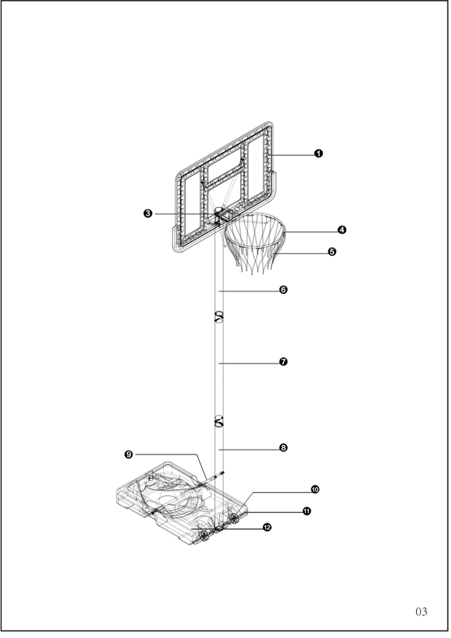
СОСТАВНЫЕ ЧАСТИ ТРЕНАЖЁРА

Баскетбольный щит

Кронштейн

Баскетбольное кольцо

Сетка

Верхняя секция

Средняя секция

Нижняя секция

Опорный рычаг

Колесо

Осевой стержень

Основание

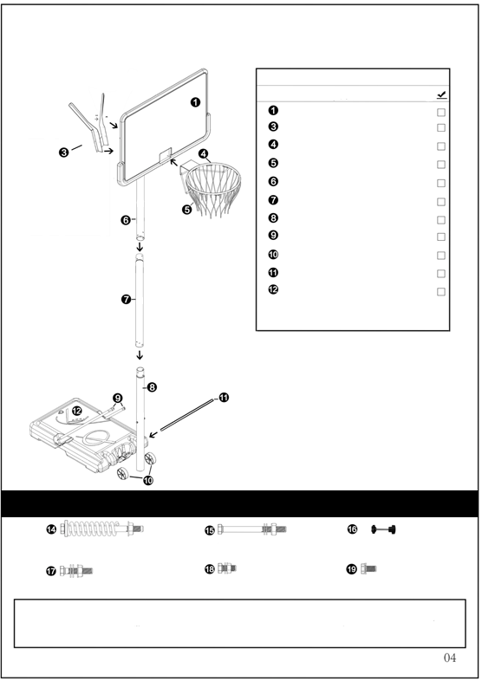
Перед сборкой сверьтесь, чтобы все детали были в наличии. Это позволит избежать ошибок и лишней работы. При сборке затягивайте гайки до тех пор, пока шайба не будет надёжно зафиксирована. Следите за тем, чтобы не затянуть гайки слишком сильно, в противном случае, это может привести к повреждениям и деформациям крепежей.
СПЕЦИФИКАЦИЯ

КРЕПЁЖНЫЕ ДЕТАЛИ

М8*110 (2 шт)

М8*40 (2 шт)

М8*90 (1 шт)

М8*20 (2 шт)

М8*80 (6 шт)

М8*16 (2 шт)

Перечень деталей

№ Наименование Кол-во

Баскетбольный щит
Кронштейн
Баскетбольное кольцо
Сетка
Верхняя секция
Средняя секция
Нижняя секция
Опорный рычаг
Колесо
Осевой стержень
Основание

1 шт
1 шт
1 шт
1 шт
1 шт
1 шт
1 шт
2 шт
2 шт
1 шт
1 шт

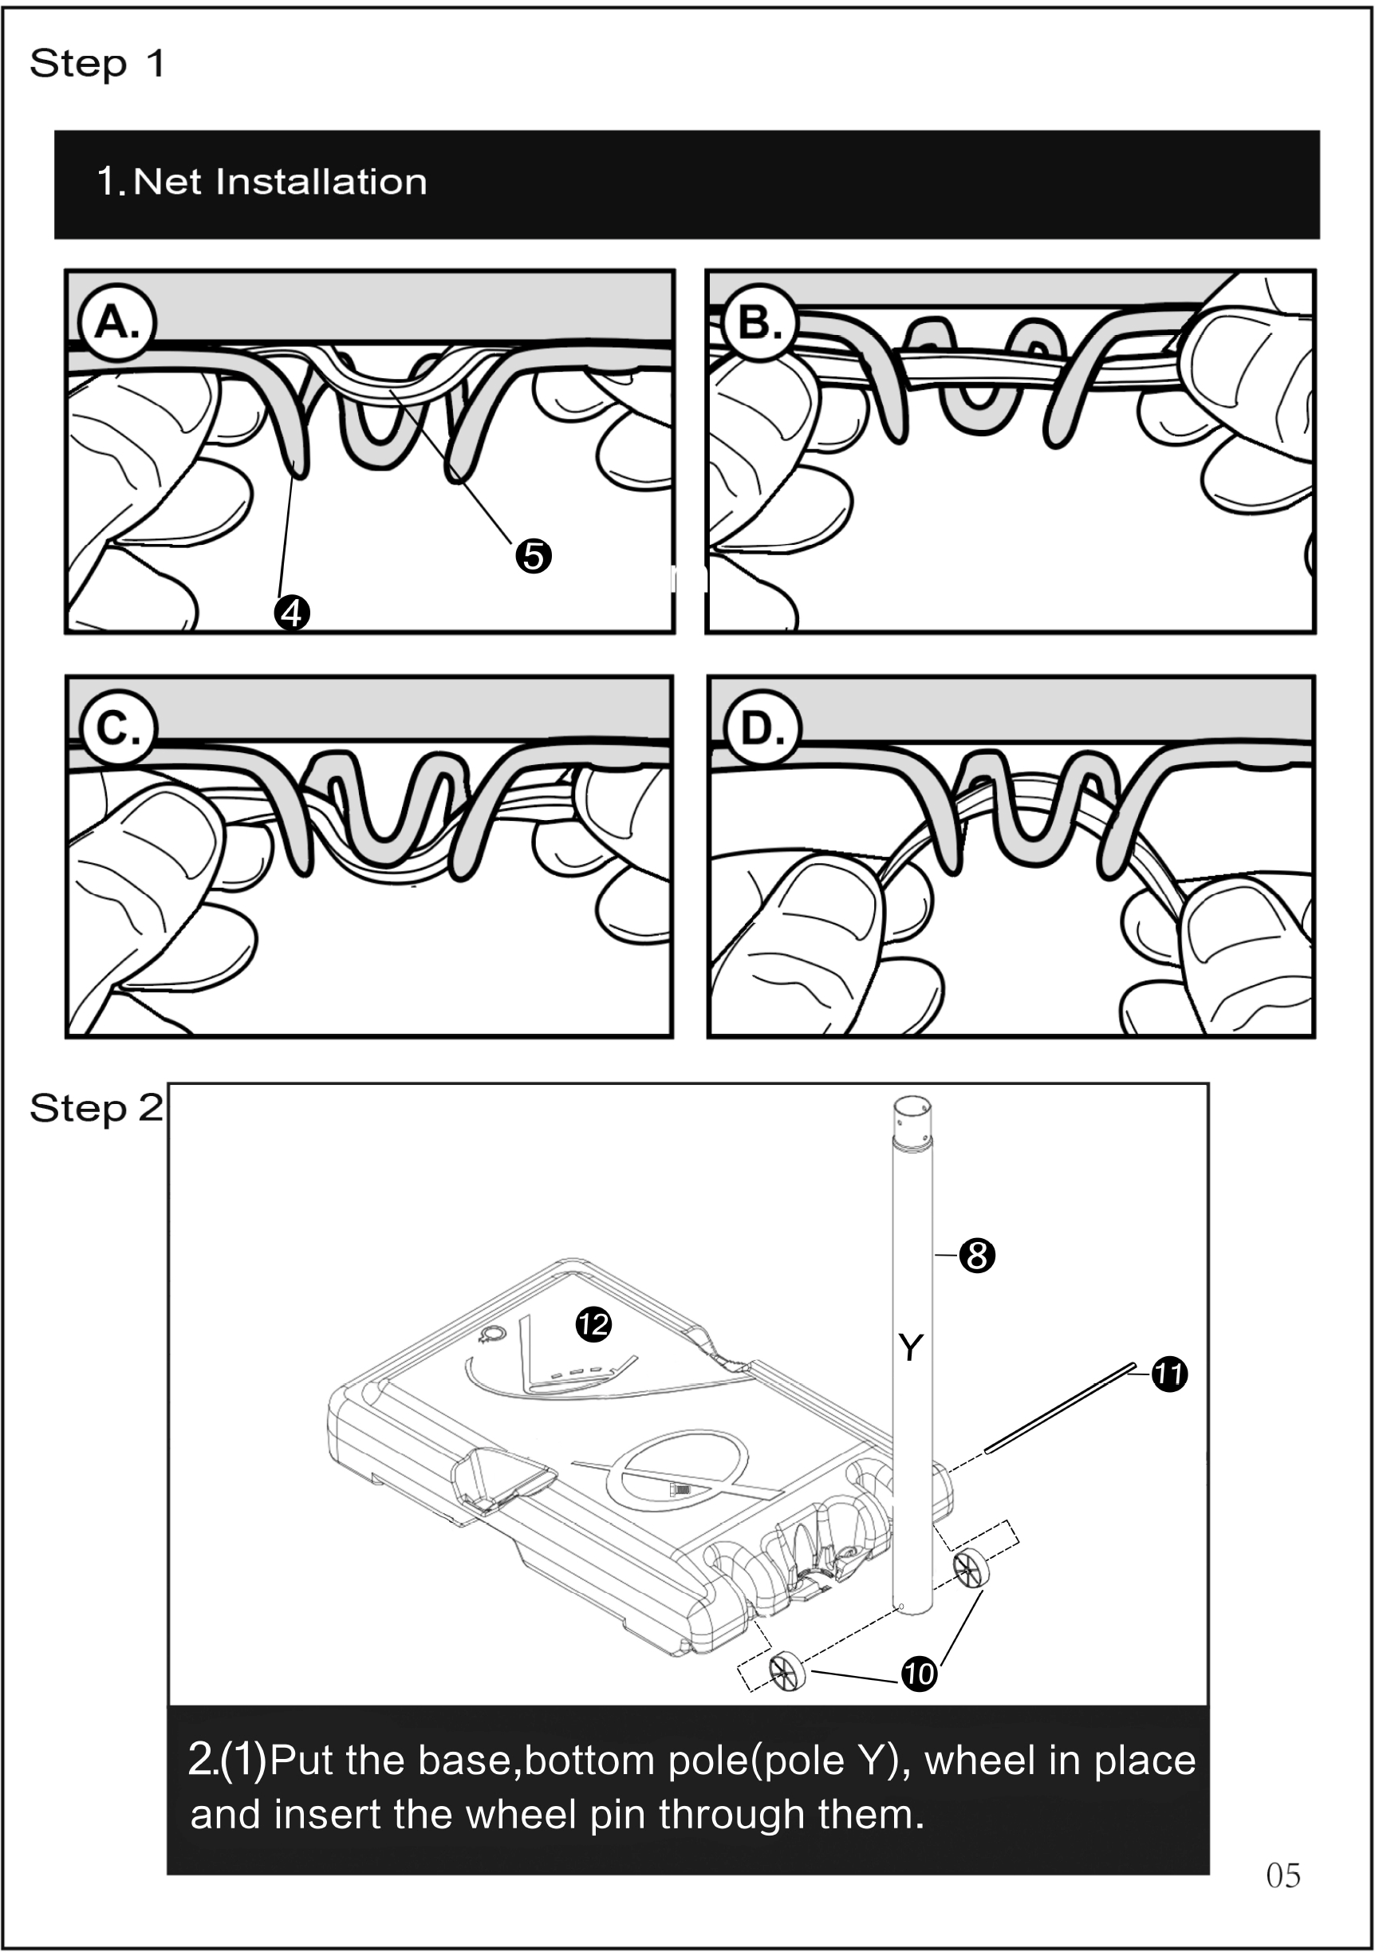
1. Закрепите сетку на баскетбольном кольце, как показано ниже.
А.
Б.
В.
Г.
2.1. Разместите основание на рабочей поверхности, закрепите на нём нижнюю часть стойки и колёса при помощи осевого стержня.
Шаг 2.
Шаг 1.

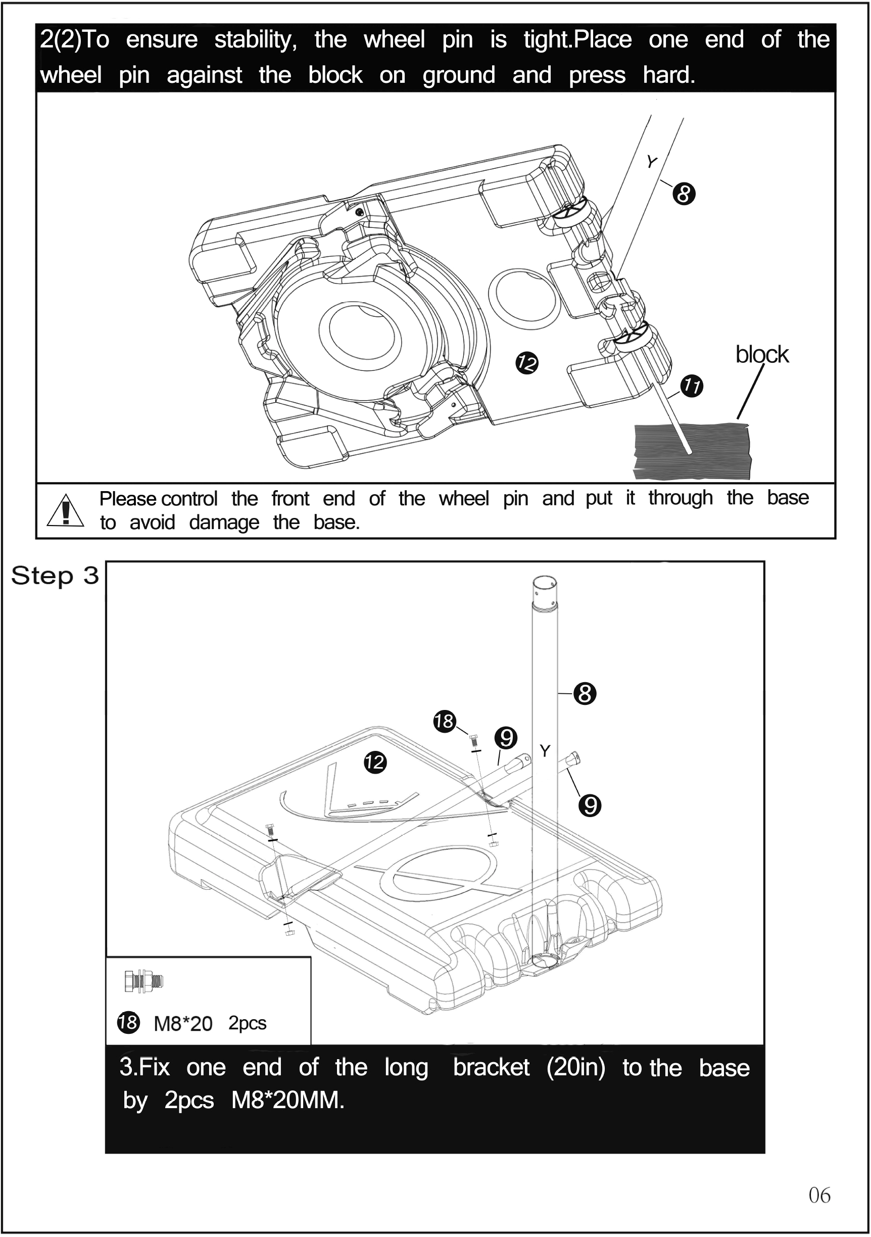
2.2. Чтобы обеспечить устойчивость основания, осевой стержень должен быть плотно закреплён в конструкции. Для этого воспользуйтесь упором, как показано на рисунке ниже.
УПОР
Будьте аккуратны при установке оси, чтобы не повредить конструкцию.
М8*20 (2 шт) рисунке ниже.
3. Закрепите один конец опорного рычага на основании, используя два крепёжных комплекта М8*20мм.
Шаг 3.

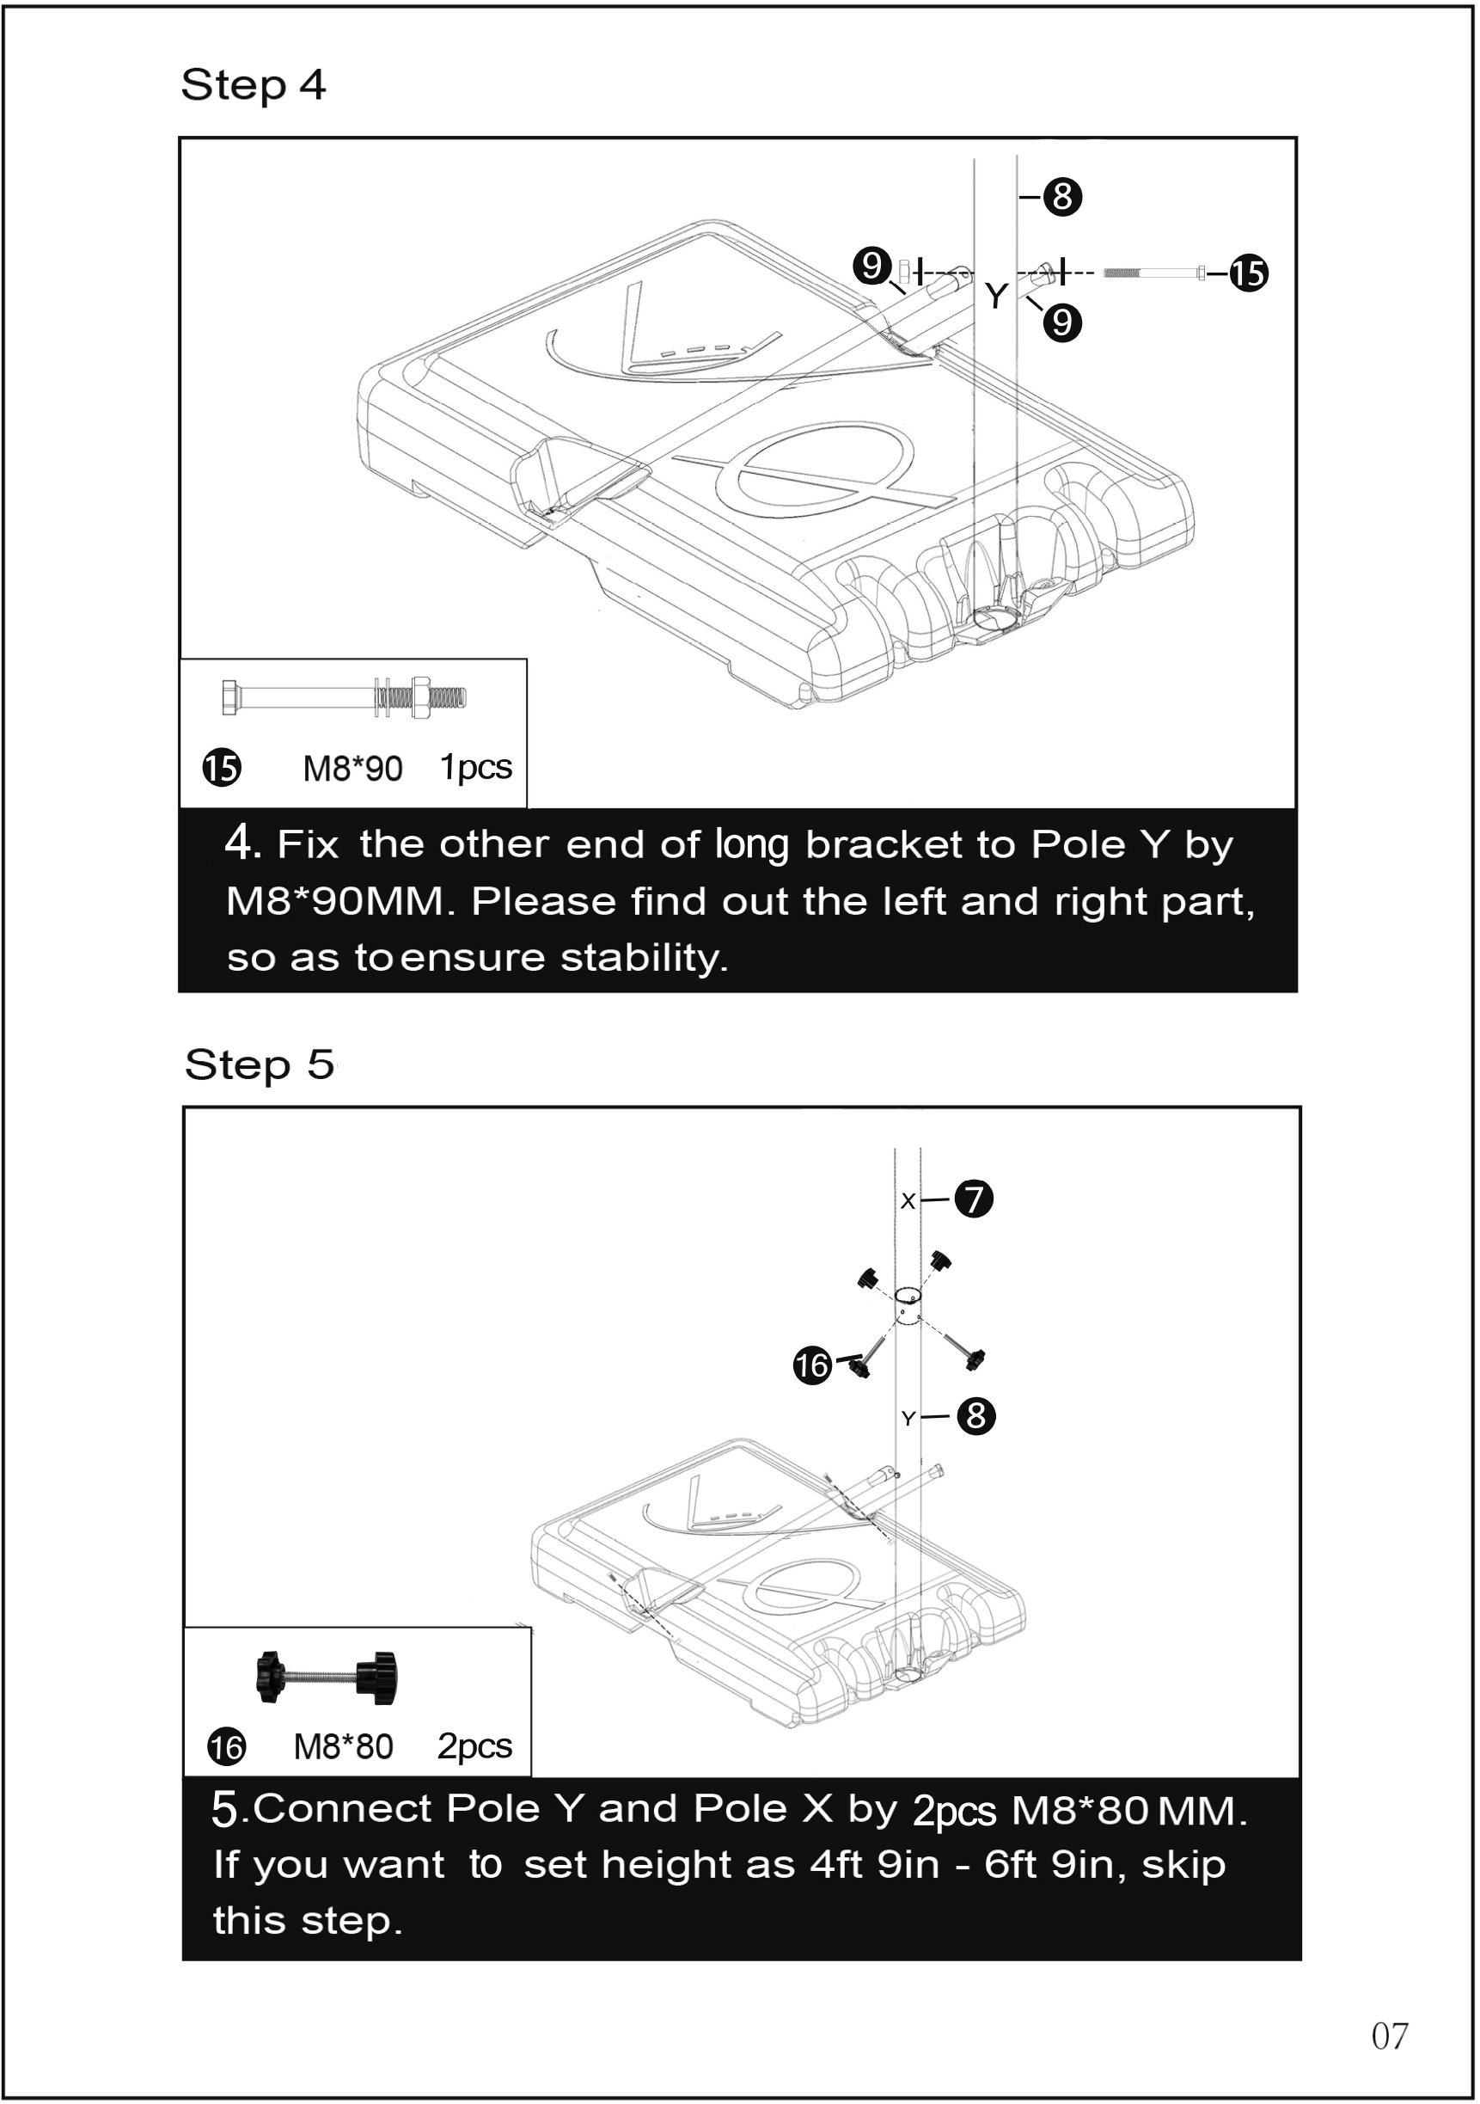
М8*80 (2 шт) рисунке ниже.
4. Закрепите второй конец рычага на нижней секции стойки при помощи крепёжного комплекта М8*90мм. Обратите внимание, что у рычага разные ножки, и они должны быть размещены правильно.
5. Соедините нижнюю и среднюю секции стойки при помощи двух комплектов М8*80мм. Если требуемая высота стойки – от 145 до 205 см, пропустите этот шаг.
Шаг 4.
Шаг 5.
М8*90 (1 шт) рисунке ниже.

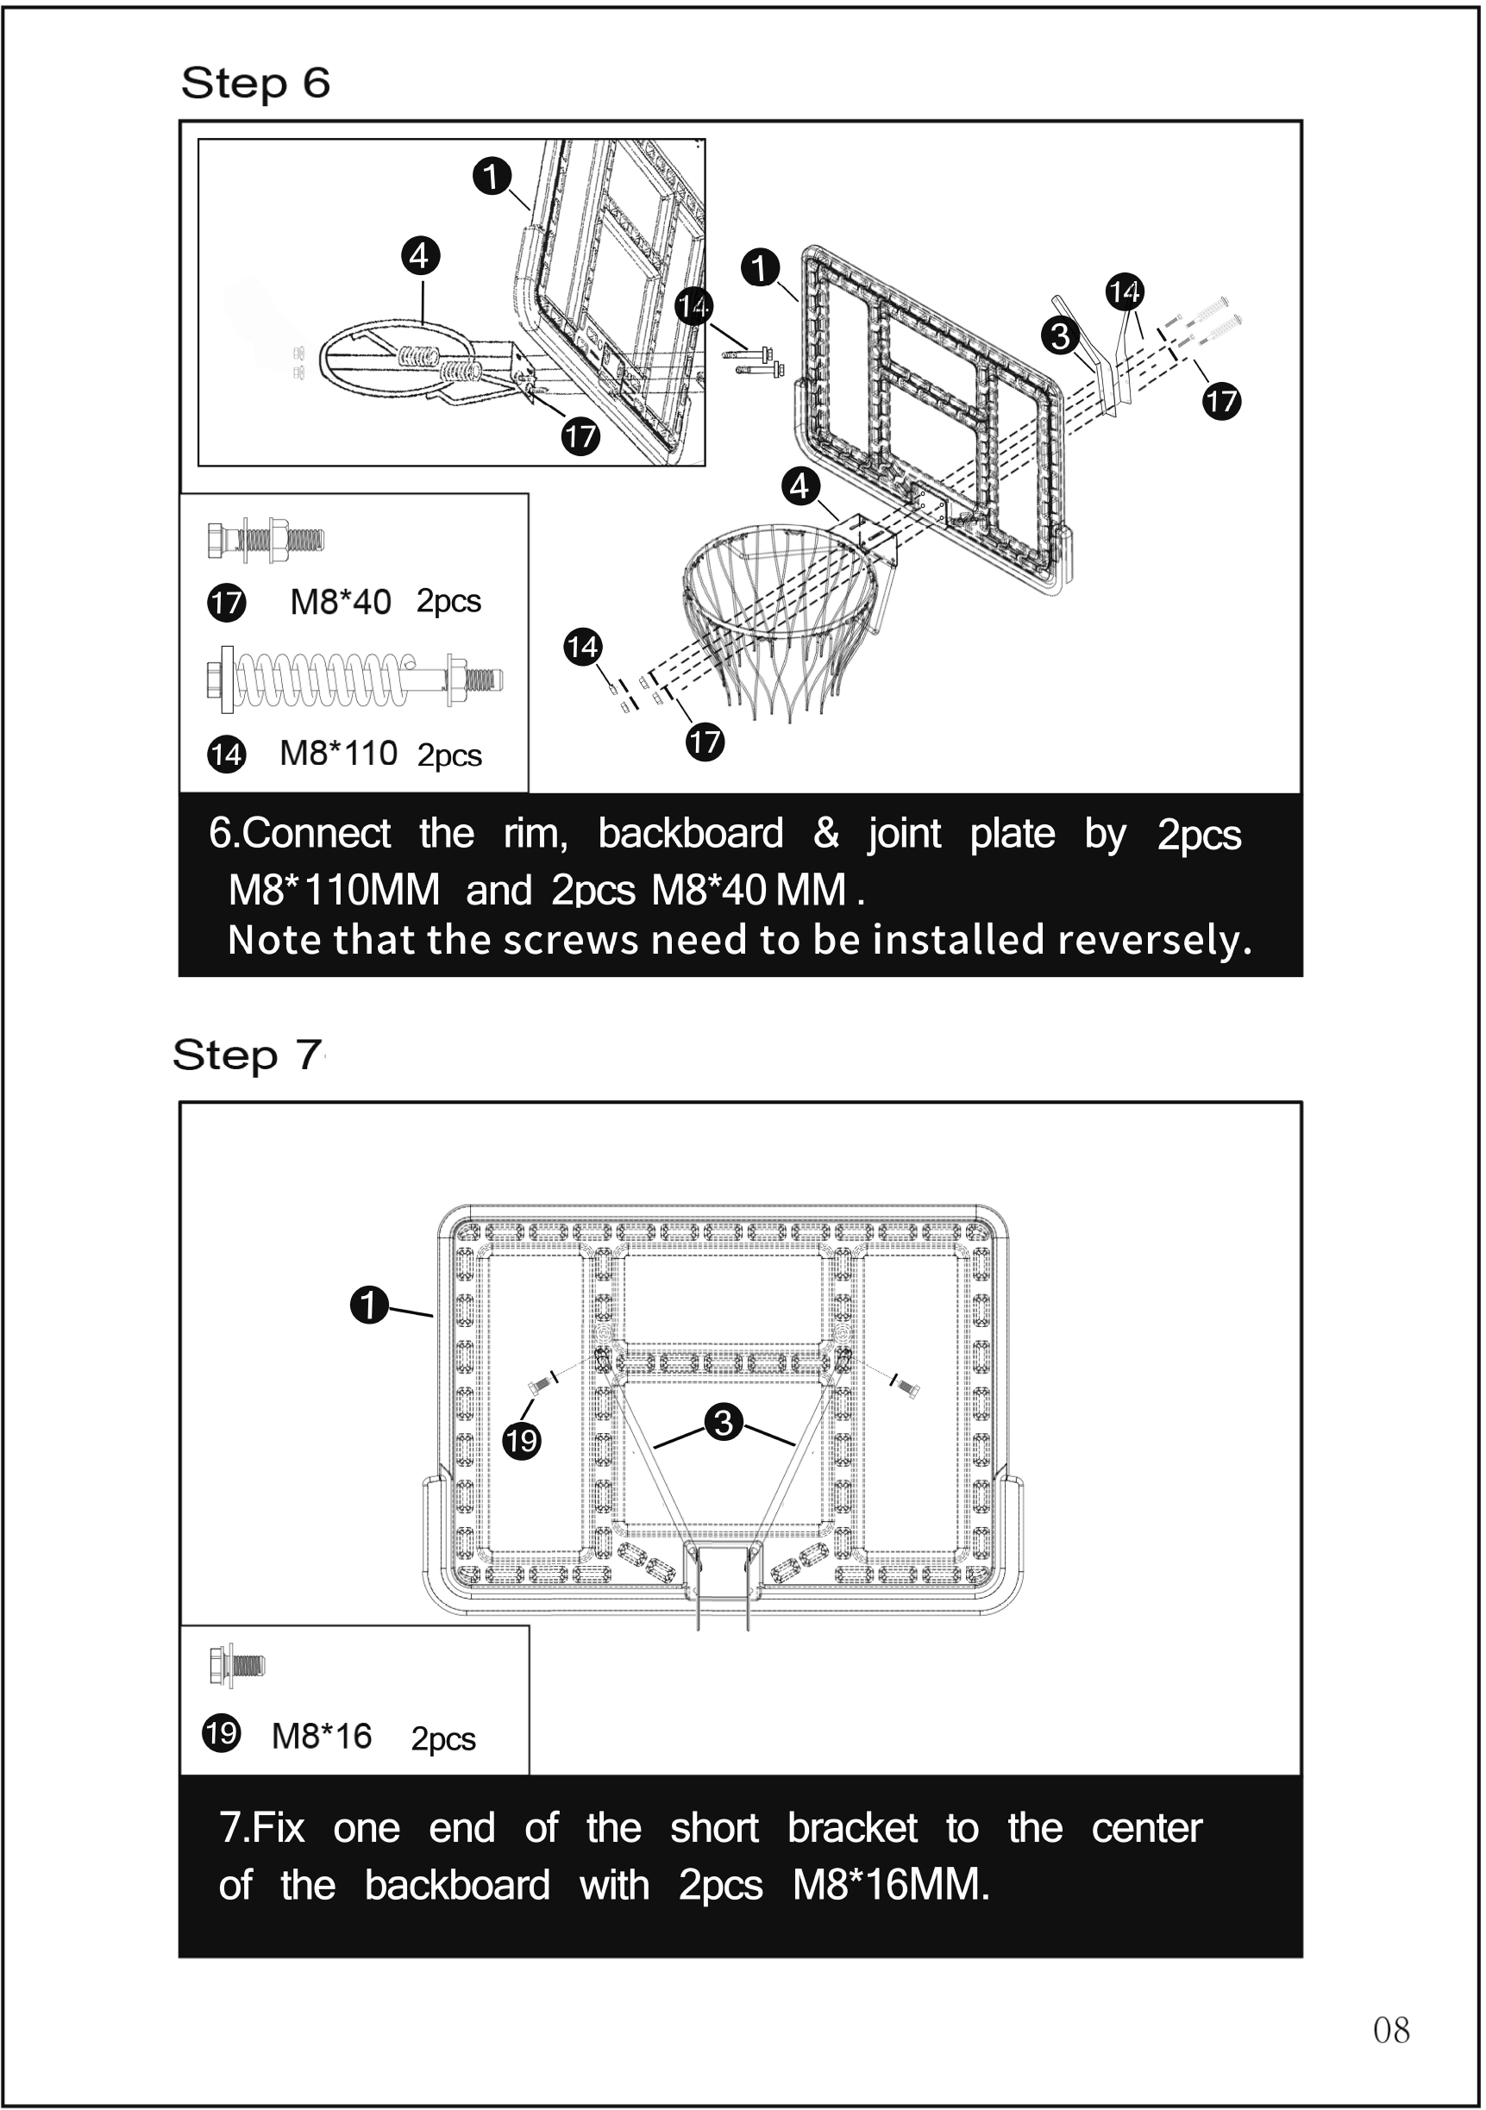
Шаг 7.
6. Закрепите баскетбольное кольцо и кронштейн с двух сторон щита, используя два комплекта М8*110мм и два комплекта М8*40мм.

М8*16 (2 шт) рисунке ниже.
7. Закрепите кронштейн в центральной части баскетбольного щита при помощи двух комплектов М8*16мм.
Шаг 6.
М8*40 (2 шт) рисунке ниже.
М8*110 (2 шт) рисунке ниже.

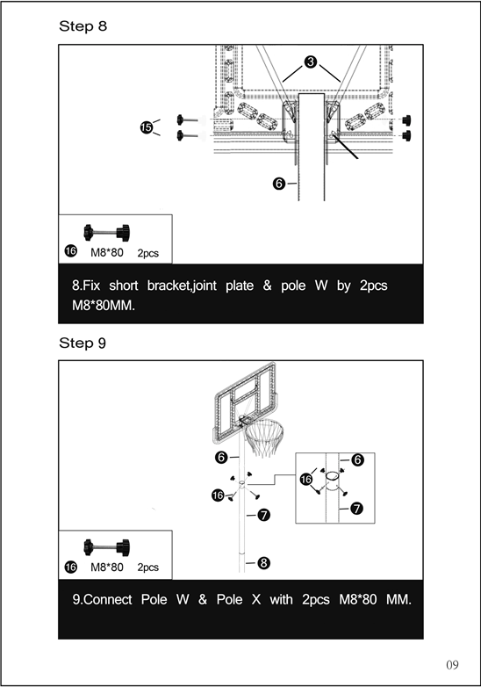
9. Соедините верхнюю и среднюю секции стойки при помощи двух комплектов М8*80мм.
8. Соедините кронштейн, крепёжную пластину и верхнюю секцию стойки при помощи двух комплектов М8*80мм.
М8*80 (2 шт) рисунке ниже.
Шаг 8.
Шаг 9.
М8*80 (2 шт) рисунке ниже.

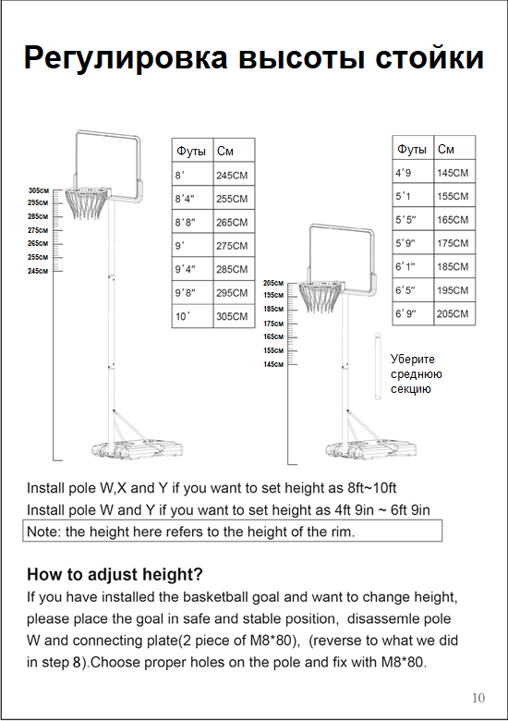
Как отрегулировать высоту?

Для регулировки высоты уже собранной стойки установите изделие в устойчивое положение и отсоедините верхнюю секцию стойки и кронштейн, выкрутив крепёж М8*80 (порядок действий обратный шагу 8). Затем выберите нужное отверстие по высоте и зафиксируйте положение стойки при помощи крепежа М8*80.
Для высоты стойки от 245 до 305 см требуются три секции стойки, для высоты от 145 до 205 см – только две секции. В втором случае среднюю секцию следует отсоединить и убрать.
Примечание: высота рассчитывается как расстояние от пола до кольца.
ИНСТРУКЦИИ ПО ТЕХНИКЕ БЕЗОПАСНОСТИ
Для безопасной эксплуатации стойки её владелец должен проследить, чтобы все игроки знали данные инструкции и придерживались их.
1. Перед началом сборки прочтите инструкции и проверьте комплектность изделия по спецификации, представленной в данном документе.
2. Перед установкой баскетбольной стойки подберите площадку с ровной горизонтальной поверхностью. Обязательно наполните основание стойки песком или водой. Никогда не оставляйте собранную конструкцию без веса в основании.
3. Устанавливайте стойку только на ровную поверхность, без гравия и острых предметов, которые могут повредить основание и привести к потере устойчивости стойки.
4. Во избежание повреждений не давите на основание стойки и не тяните за него.
5. Данное изделие предназначено только для домашнего использования и не может применяться для проведения профессиональных матчей. По этой причине не выполняйте заброс мяча в корзину прыжком перед кольцом, т.к. она не предусмотрена для этого. Перед использованием стойки снимите украшения (кольца, часы, цепочки и т.д.). При игре есть риск зацепиться украшением за кольцо или сетку – это может привести к падению конструкции и, как следствие, травмам.
6. Не используйте баскетбольную стойку при сильном ветре и при других неблагоприятных погодных условиях. В этом случае изделие лучше убрать в безопасное место, предварительно опустив стойку на минимальную высоту.
7. Нельзя висеть на кольце или влезать на стойку - это может привести к травмам или повреждению конструкции.
8. Стойка должна быть собрана и разобрана исключительно взрослыми. Дети не допускаются к процессу сборки и демонтажа.
9. В целях предотвращения повреждения основания не используйте наполнение водой при температуре воздуха ниже 0°C. В этом случае слейте воду и заполните основание песком.
10. Регулярно проверяйте стойку на предмет ослабленных крепежей и повреждённых деталей. При обнаружении неисправности оперативно предпримите действия по её устранению.

11

